КОМИТЕТ  РЕСПУБЛИКИ ТАТАРСТАН  ПО ОХРАНЕ ОБЪЕКТОВ КУЛЬТУРНОГО НАСЛЕДИЯ |  | ТАТАРСТАН РЕСПУБЛИКАСЫНЫӉ МӘДӘНИ МИРАС ОБЪЕКТЛАРЫН САКЛАУ КОМИТЕТЫ
ПРИКАЗ БОЕРЫК
№

О включении выявленного объекта культурного наследия «Дом жилой», 1951 г., архит. Р.М. Муртазин, расположенного по адресу:
Республика Татарстан, г. Казань,
ул. Право - Булачная, 37, в единый государственный реестр объектов культурного наследия (памятников истории и культуры) народов Российской Федерации в качестве объекта культурного наследия регионального значения «Жилой дом», 1951 г., расположенного по адресу:
Республика Татарстан, г. Казань,
ул. Право - Булачная, 37, утверждении границ его территории и предмета охраны

В соответствии с Федеральным законом от 25 июня 2002 года № 73-ФЗ
«Об объектах культурного наследия (памятниках истории и культуры) народов Российской Федерации», Законом Республики Татарстан от 1 апреля
2005 года № 60-ЗРТ «Об объектах культурного наследия в Республике Татарстан», положительным заключением государственной историко-культурной экспертизы
от 05.12.2025 п р и к а з ы в а ю:
- Включить выявленный объект культурного наследия «Дом жилой», 1951 г., архит. Р.М. Муртазин, расположенный по адресу: Республика Татарстан, г. Казань,
ул. Право - Булачная, 37, в единый государственный реестр объектов культурного наследия (памятников истории и культуры) народов Российской Федерации в качестве объекта культурного наследия регионального значения «Жилой дом»,
1951 г., (вид объекта – памятник), расположенного по адресу: Республика Татарстан, г. Казань, ул. Право - Булачная, 37.
- Утвердить границы территории объекта культурного наследия регионального значения «Жилой дом», 1951 г., расположенного по адресу: Республика Татарстан, г. Казань, ул. Право - Булачная, 37, согласно приложению
№ 1 к настоящему приказу.
- Утвердить предмет охраны объекта культурного наследия регионального значения «Жилой дом», 1951 г., расположенного по адресу: Республика Татарстан,
г. Казань, ул. Право - Булачная, 37, согласно приложению № 2 к настоящему приказу.
- Отделу учета объектов культурного наследия и градостроительной деятельности обеспечить внесение сведений о границах территории указанного объекта культурного наследия в Единый государственный реестр недвижимости
и единый государственный реестр объектов культурного наследия (памятников истории и культуры) народов Российской Федерации.
- Контроль за исполнением настоящего приказа оставляю за собой.

Председатель И.Н. Гущин
Приложение № 1
к приказу Комитета
Республики Татарстан по охране объектов культурного наследия
от __________ 2025 года № _____

Границы территории
объекта культурного наследия регионального значения
«Жилой дом», 1951 г., расположенного по адресу: Республика Татарстан, г. Казань,
ул. Право - Булачная, 37

Карта (схема) границ территории объекта культурного наследия
регионального значения «Жилой дом», 1951 г., расположенного по адресу:
Республика Татарстан, г. Казань, ул. Право - Булачная, 37
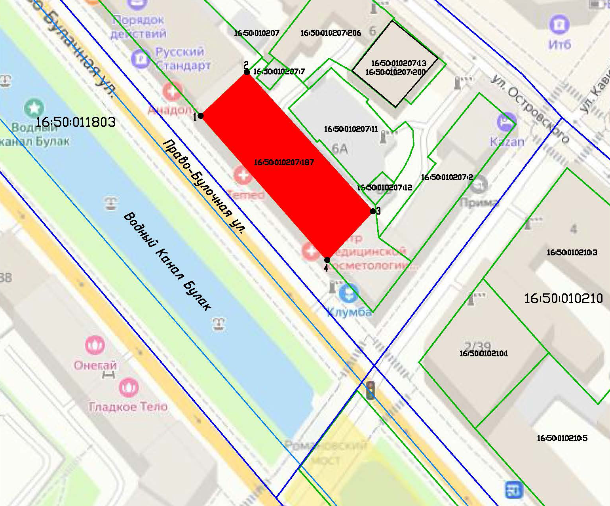
Масштаб 1:1000
Условные обозначения:
 | - граница территории объекта культурного наследия
 | - характерная точка границ территории объекта культурного наследия
 | - объект культурного наследия
 | - границы кадастровых кварталов по сведениям ЕГРН
 | - границы земельных участков по сведениям ЕГРН
16:50:010207:187 | - кадастровый номер земельного участка

Текстовое описание
границ территории объекта культурного наследия регионального значения
«Жилой дом», 1951 г., расположенного по адресу: Республика Татарстан, г. Казань,
ул. Право - Булачная, 37

Границы территории объекта культурного наследия регионального значения «Жилой дом», 1951 г., расположенного по адресу: Республика Татарстан, г. Казань, ул. Право - Булачная, 37, проходят:
Прохождение границы |  | Описание прохождения границы
от точки | до точки | Описание прохождения границы
1 | 2 | от точки 1 в северо-западном направлении по внутриквартальной границе земельного участка  с кадастровым номером 16:50:010207:187 на расстоянии 19,63 м до точки 2;
2 | 3 | от точки 2 в северо-восточном направлении по внутриквартальной границе земельного участка  с кадастровым номером 16:50:010207:187 на расстоянии 58,01 м до точки 3;
3 | 4 | от точки 3 в юго-западном направлении по внутриквартальной границе земельного участка  с кадастровым номером 16:50:010207:187 на расстоянии 19,63 м до точки 4;
4 | 1 | от точки 4 в северо-западном направлении по внутриквартальной границе земельного участка  с кадастровым номером 16:50:010207:187 на расстоянии 58,01 м до точки 1.

Таблица характерных точек
границ территории объекта культурного наследия регионального значения
«Жилой дом», 1951 г., расположенного по адресу: Республика Татарстан, г. Казань,
ул. Право - Булачная, 37
№  точки | Координаты точки в местной системе координат (МСК-16)
№  точки | X | Y
1 | 475825.47 | 1304985.32
2 | 475838.95 | 1304999.59
3 | 475794.39 | 1305038.69
4 | 475780.91 | 1305024.42
1 | 475825.47 | 1304985.32

Приложение № 2
к приказу Комитета
Республики Татарстан по охране объектов культурного наследия
от __________ 2025 года № _____

Предмет охраны
объекта культурного наследия регионального значения
«Жилой дом», 1951 г., расположенного по адресу: Республика Татарстан, г. Казань,
ул. Право - Булачная, 37

- Местоположение объекта в центре г. Казань, на пересечении
ул. Право - Булачной и ул. Кави Наджми.
- Объемно-пространственная композиция: прямоугольная конфигурация в плане; высотные отметки по историческим отметкам.
- Архитектурно-композиционное решение фасадов:
- Юго-западный фасад. Материал - оштукатуренный кирпич.
Первый этаж: двадцать две световые оси: окна с первой по третью и с семнадцатой по двадцать вторую световую ось прямоугольной формы в многопрофильном наличнике; окна с седьмой по шестнадцатую световую ось арочной формы в многопрофильном наличнике; прямоугольные дверные проемы в многопрофильном наличнике; проездная арка в многопрофильном наличнике; рустовка стен; межэтажный карниз; широкий фриз над двадцатой, двадцать первой и двадцать второй световой осью.
Второй этаж: оконные проемы прямоугольной формы; угловые лопатки; межоконные лопатки; балюстрады под оконными проемами; межэтажный карниз с ширинкой и сандриками в форме полусфер.
Третий этаж: прямоугольные оконные проемы, балконы на кронштейнах и розетками в ширинках; колонны балконов.
Четвертый этаж: прямоугольные оконные проемы; местоположение и размеры балконных плит; сандрики с витками над эркерными балконами; оконные проемы эркерных балконов (с первого по третий) с арочным завершением.
Пятый этаж: прямоугольные оконные проемы, венчающий (для угловой шестиэтажной части - межэтажный) карниз.
Шестой этаж: арочные оконные проемы в многопрофильных наличниках; межоконные и угловые лопатки; фриз с орнаментальным поясом; венчающий карниз с дентикулами; парапетная стенка с балюстрадным ограждением.
- Юго-восточный фасад. Первый этаж: оконные проемы прямоугольной формы в многопрофильном наличнике; широкий фриз межэтажного карниза; прямоугольной формы; угловые и межоконные лопатки; балюстрады под окнами; широкий межэтажный карниз с ширинками и полусферическими сандриками.
Третий этаж: оконные проемы прямоугольной формы; балкон на кронштейнах и розетками в ширинках; колонны балкона; витковый сандрик завершения над эркерным балконом.
Четвертый этаж: арочные оконные проемы в многопрофильных наличниках; межоконные и угловые лопатки; фриз с орнаментальным поясом; венчающий карниз с дентикулами; парапетная стенка с балюстрадным ограждением.
Выступающие стенки угловой части над шестой световой осью первого этажа, уходящие вверх до пятого этажа с прямоугольными оконными проемами, и перекрытые широким карнизом с дентикулами.
- Северо-восточный (дворовый) фасад. Оконные проемы прямоугольной формы; межэтажный карниз; прямоугольные дверные проемы; сандрик-полочки на кронштейнах над дверными проемами; венчающий карниз; проездная арка в многопрофильном наличнике.
Шестой этаж: арочные оконные проемы в многопрофильных наличниках; межоконные и угловые лопатки; фриз с орнаментальным поясом; венчающий карниз с дентикулами; парапетная стенка с балюстрадным ограждением.
- Кровля. Форма кровли – вальмовая, материал – листовое железо.

*Предмет охраны может быть изменен по результатам комплексных и научных исследований и проведения реставрационных работ.
Таблица предмета охраны
объекта культурного наследия регионального значения
«Жилой дом», 1951 г., расположенного по адресу: Республика Татарстан, г. Казань,
ул. Право - Булачная, 37
№  п\п | Предмет охраны | Фотофиксация основных элементов/графические материалы
1. | Местоположение объекта в центре г. Казань, на пересечении  ул. Право - Булачной и ул. Кави Наджми | 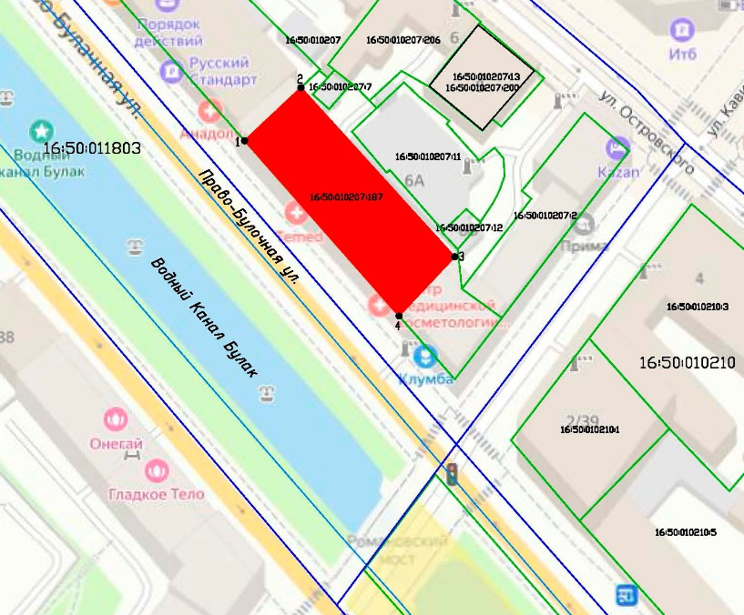Условные обозначения:  - объект культурного наследия  Рис.1. Местоположение объекта
2. | Объемно-пространственная композиция: прямоугольная конфигурация в плане; высотные отметки по историческим отметкам | 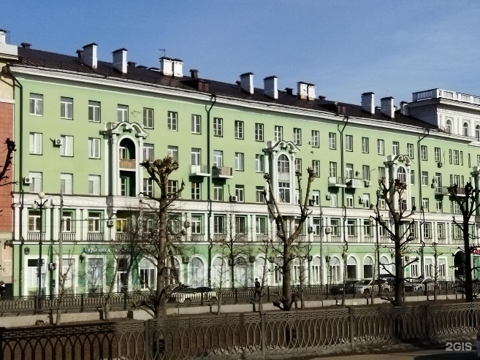  Рис.2. Общий вид с юго-запада  Рис.3. Схема  Условные обозначения:  - исторические капитальные стены  - исторические оконные проемы  - исторические дверные проемы  - проездные арки
3. | Архитектурно-композиционное решение фасадов:  1) Юго-западный фасад. Материал - оштукатуренный кирпич.  Первый этаж: двадцать две световые оси: окна с первой по третью и с семнадцатой по двадцать вторую световую ось прямоугольной формы в многопрофильном наличнике; окна с седьмой по шестнадцатую световую ось арочной формы в многопрофильном наличнике; прямоугольные дверные проемы в многопрофильном наличнике; проездная арка в многопрофильном наличнике; рустовка стен; межэтажный карниз; широкий фриз над двадцатой, двадцать первой и двадцать второй световой осью.  Второй этаж: оконные проемы прямоугольной формы; угловые лопатки; межоконные лопатки; балюстрады под оконными проемами; межэтажный карниз с ширинкой и сандриками в форме полусфер.  Третий этаж: прямоугольные оконные проемы, балконы на кронштейнах и розетками в ширинках; колонны балконов.  Четвертый этаж: прямоугольные оконные проемы; местоположение и размеры балконных плит; сандрики с витками над эркерными балконами; оконные проемы эркерных балконов (с первого по третий) с арочным завершением.  Пятый этаж: прямоугольные оконные проемы, венчающий (для угловой шестиэтажной части - межэтажный) карниз.  Шестой этаж: арочные оконные проемы в многопрофильных наличниках; межоконные и угловые лопатки; фриз с орнаментальным поясом; венчающий карниз с дентикулами; парапетная стенка с балюстрадным ограждением.  2) Юго-восточный фасад. Первый этаж: оконные проемы прямоугольной формы в многопрофильном наличнике; широкий фриз межэтажного карниза; прямоугольной формы; угловые и межоконные лопатки; балюстрады под окнами; широкий межэтажный карниз с ширинками и полусферическими сандриками.  Третий этаж: оконные проемы прямоугольной формы; балкон на кронштейнах и розетками в ширинках; колонны балкона; витковый сандрик завершения над эркерным балконом.  Четвертый этаж: арочные оконные проемы в многопрофильных наличниках; межоконные и угловые лопатки; фриз с орнаментальным поясом; венчающий карниз с дентикулами; парапетная стенка с балюстрадным ограждением.  Выступающие стенки угловой части над шестой световой осью первого этажа, уходящие вверх до пятого этажа с прямоугольными оконными проемами, и перекрытые широким карнизом с дентикулами  3) Северо-восточный (дворовый) фасад. Оконные проемы прямоугольной формы; межэтажный карниз; прямоугольные дверные проемы; сандрик-полочки на кронштейнах над дверными проемами; венчающий карниз; проездная арка в многопрофильном наличнике.  Шестой этаж: арочные оконные проемы в многопрофильных наличниках; межоконные и угловые лопатки; фриз с орнаментальным поясом; венчающий карниз с дентикулами; парапетная стенка с балюстрадным ограждением | 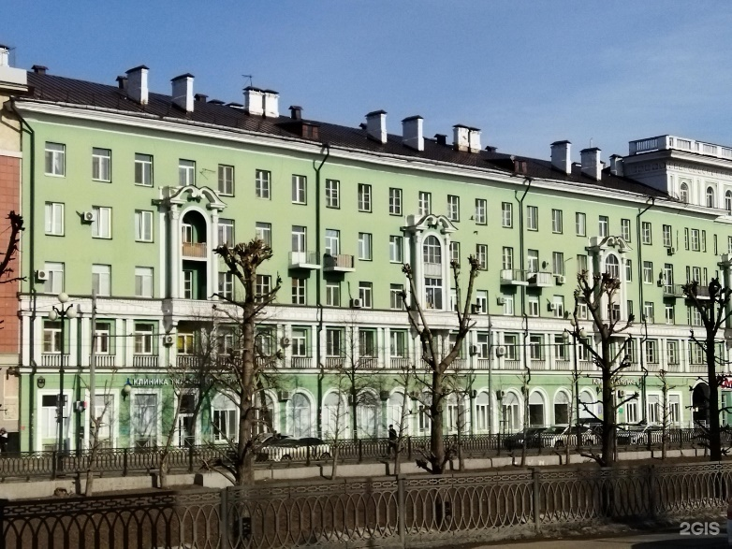  Рис.4. Общий вид фасада  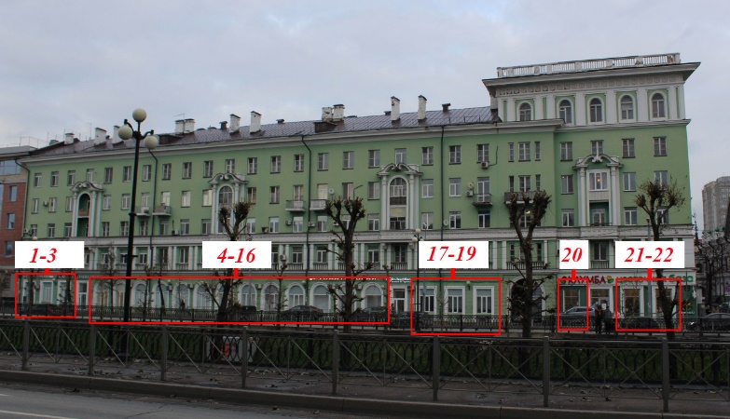  Рис.5. Расположение световых осей  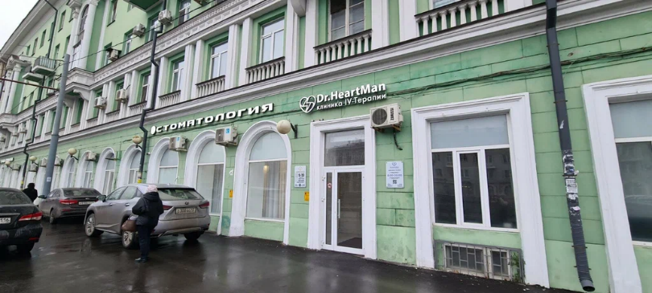  Рис.6. Окна арочной формы  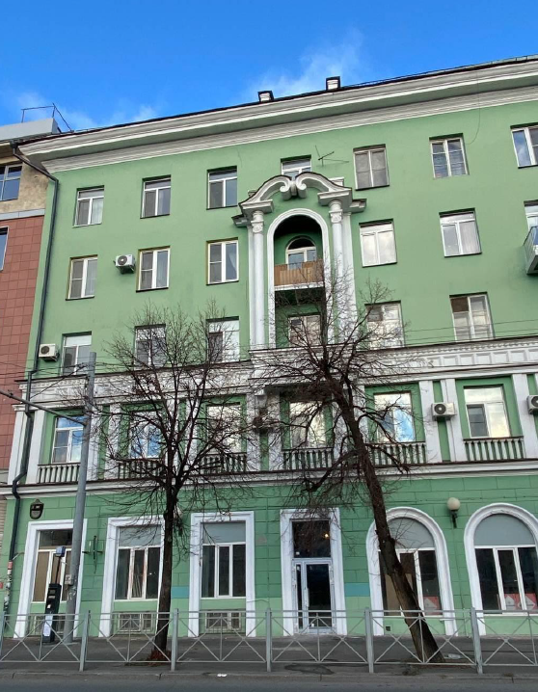  Рис.7. Фрагмент главного фасада  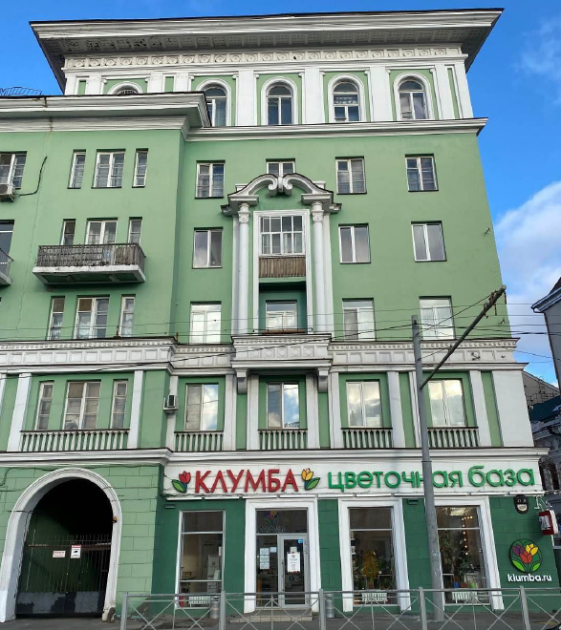  Рис.8. Вид углового объема. Проездная арка  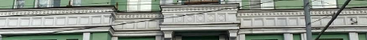  Рис.9. Межэтажный карниз с ширинкой и сандриками в форме полусфер  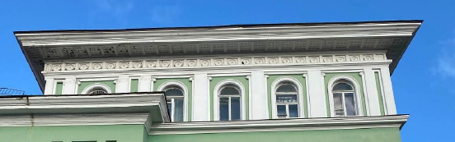  Рис.10. Арочные оконные проемы в многопрофильных наличниках  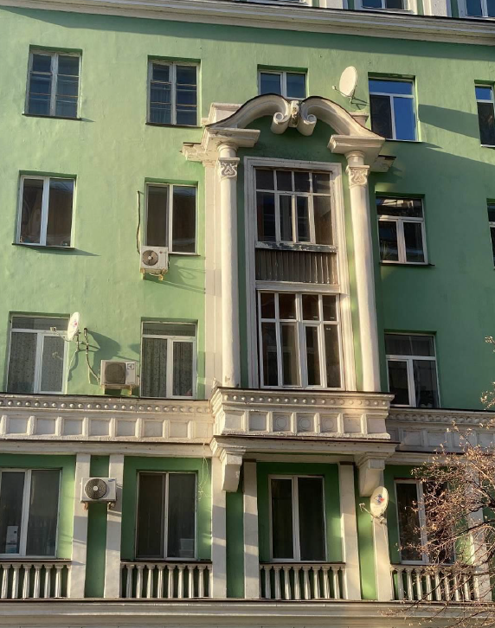  Рис.11. Эркер главного фасада. Балюстрады под окнами  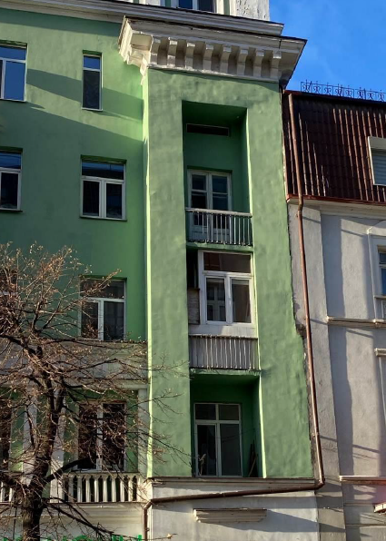  Рис.12. Эркер главного фасада  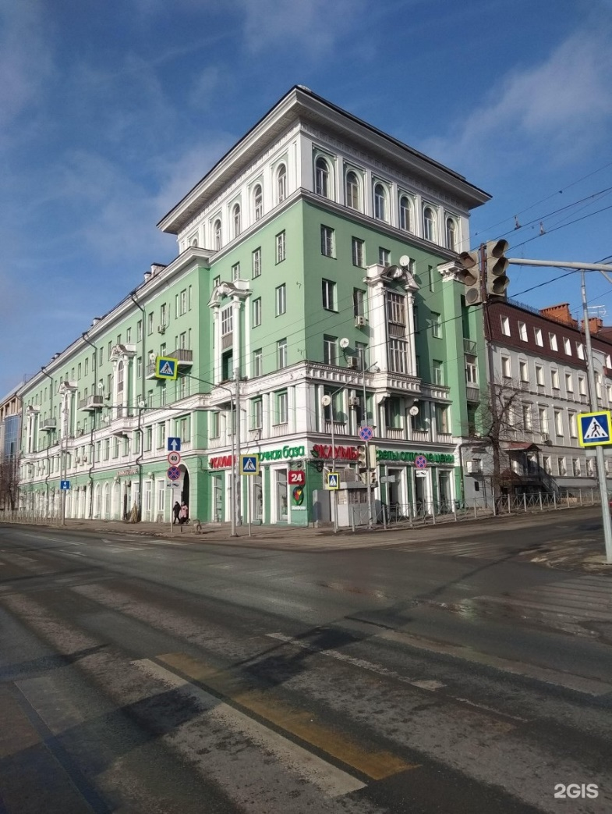  Рис.13. Юго-восточный фасад  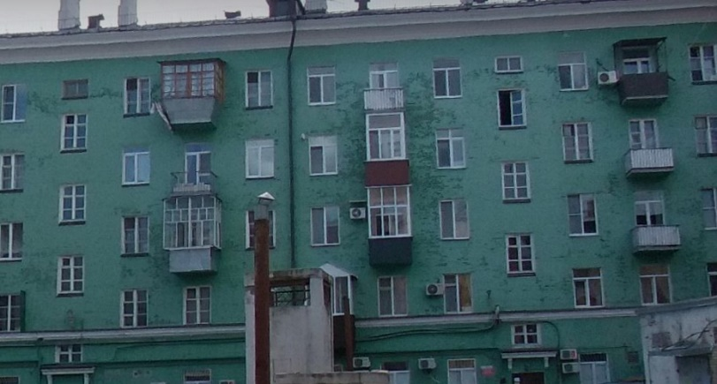  Рис.14. Северо-восточный (дворовый) фасад  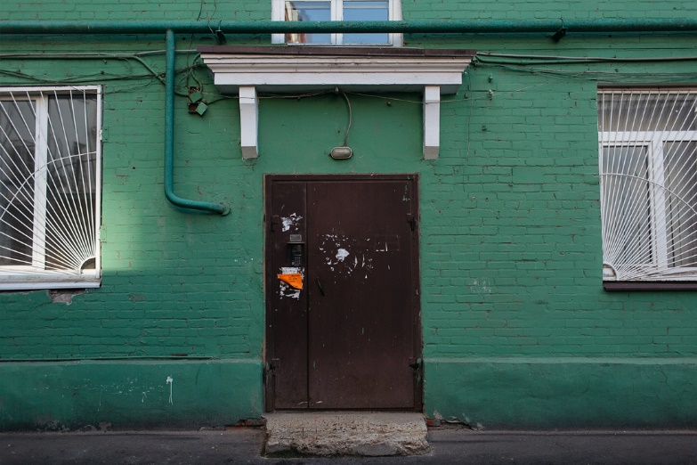  Рис.15. Сандрик-полочки на кронштейнах над дверными проемами  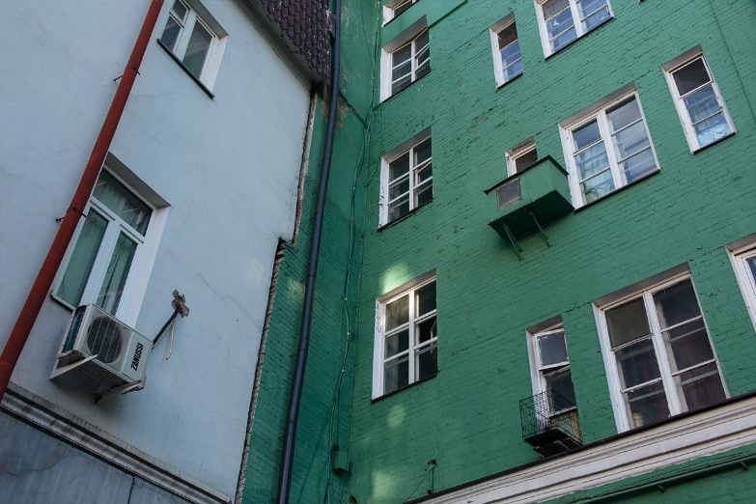  Рис.16. Оконные проемы прямоугольной формы  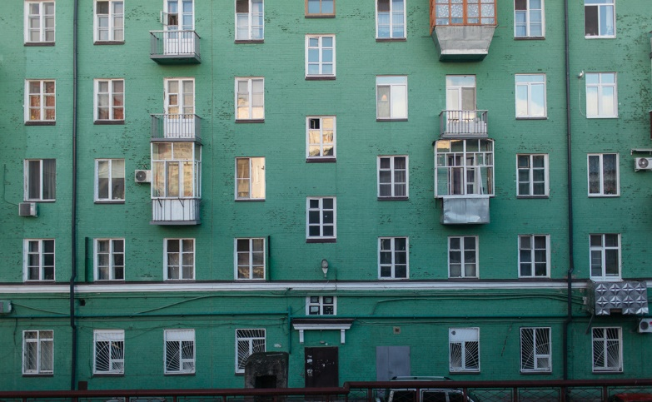  Рис.17. Венчающий карниз  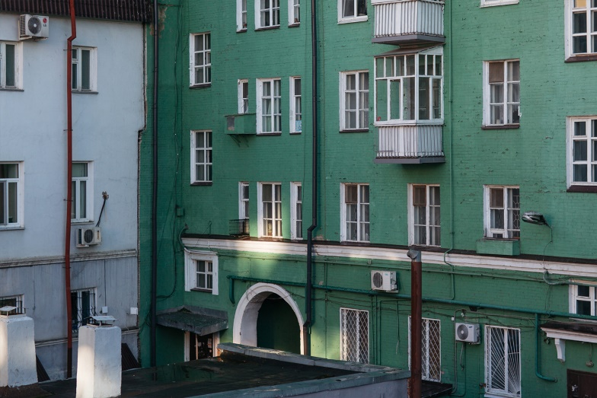  Рис.18. Проездная арка
4. | Кровля. Форма кровли – вальмовая, материал – листовое железо | 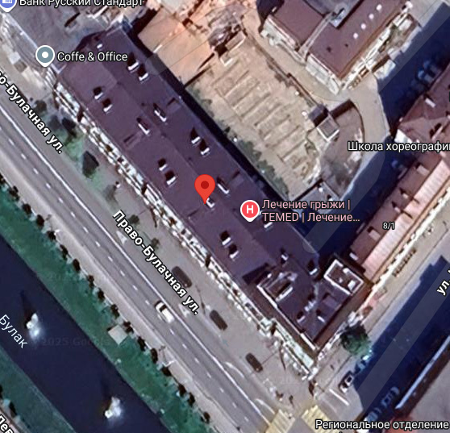  Рис.19. Вид сверху на кровлю

